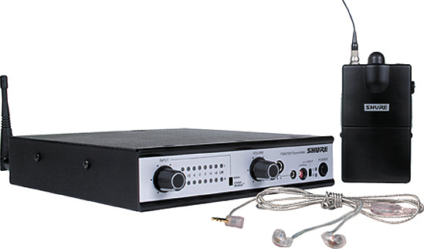
Technische Merkmale
- In-Ear-Monitoring-System im UHF Bereich
- 32 wählbare Frequenzen mit bis zu 16 kompatiblen Kanälen
- Stereo- oder MixMode™
- MPX Stereoübertragung
- Pilottongesteuerte Rauschsperre

Beschreibung
Das drahtlose In-Ear-Monitoring-System Shure PSM700 ist ein mit variablen UHF-Frequenzen arbeitendes Zweikanal-Stereo Monitorsystem, das für Bühnenanwendungen entwickelt wurde. Gegenüber Monitorlautsprechern bietet das PSM mehrere Vorteile: Es weist eine deutlich verbesserte Klangqualität auf, ermöglicht mehr Bewegungsfreiheit auf der Bühne, vermindert Rückkopplungen und ist kaum sichtbar.
Das PSM700 ist ein sehr vielseitiges System, das für den Einsatz bei verschiedenste Beschallungsanwendungen wie beispielsweise Live Musik, öffentliche Ansprachen, Theater oder auch bei der elektronischen Berichterstattung entwickelt wurde.
Der Audioeingang des drahtlosen Senders EP7T ist mit zwei symmetrischen XLR-Klinken-Kombi-buchsen bestückt und der Pegel kann zwischen
-10 dBV und +4 dBu gewählt werden. Das Audiosignal wird zusätzlich auf zwei symmetrische Klinkenbuchsen durchgeschliffen und steht für weitere Sender oder andere Geräte zur Verfügung. Eine achtstufige Stereo-LED-Kette zeigt den Pegel des Signals an. Um Übersteuerungen zu vermeiden wurde im EP7T ein Peaklimiter integriert. Ein regelbarer Kopfhöreranschluss mit 6,3 mm und 3,5 mm Klinke ist integriert.
Der Empfänger P7R bietet einen Lautstärke- und Balanceregler, zuschaltbare Höhenanhebung und eine LED zur Batteriestandsanzeige. Weiterhin bietet der P7R zwei Betriebsarten: Im Stereomode wird ein Stereosignal wiedergegeben. Ist der MixMode aktiviert, wird das Stereosignal zu einem Monosignal umgewandelt; mit dem Balanceregler können die relativen Pegel beider Kanäle gemischt werden.
Das PSM700 Komplettsystem wird wahlweise mit dem Ohrhörer E3 oder E5 angeboten. Der E5 beinhaltet zwei separate Treiber für die Tiefen und Höhen, wodurch eine verbesserte Klangqualität erzielt wird.

Ausschreibungstext
In-Ear-Monitoring-System zur drahtlosen Übertragung von Monitorsignalen; 32 schaltbare Frequenzen. Sender 9,5“ Metallgehäuse, 1HE; symmetrische Klinken-XLR-Kombibuchse, Loop-Out Ausgang, Lautstärkeregelung mit LED-Pegelanzeige, Kopfhörerausgang mit 3,5 und 6,3 mm Klinke. Batteriegespeister Empfänger mit Lautstärkeregelung, Balanceregler, Batteriestandsanzeige und Höhenanhebung.

Optionales Zubehör
PA705 logarithmisch periodische Richtantenne
PA765 Antennenweiche
bei Verwendung mehrere PSM Sendern
P6HW drahtgebundener Empfänger
P4M vierkanaliger Mischer
E3 Ohrhörer
E5 Zweiwege Ohrhörer

Technische Daten
Reichweite
90 m (unter üblichen Bedingungen)
Übertragungsbereich
50 Hz – 15 kHz (+0, -3 dB); abhängig vom verwendeten Ohrhörer
Gesamtklirrfaktor
0,8% (bei 1 kHz, bezogen auf ±35 kHz Hub)
Signal-Rausch-Abstand
80 dB(A)
Betriebstemperatur
-7° bis +49° C

Sender EP7T
Hochfrequenzleistung
≤ 20 mW
Betriebsspannung
220 – 240 V, 50/60 Hz; 55 mA
Abmessungen (HxBxT)
44,5 x 241,2 x 196,8 mm
Gewicht
1,479 kg

Empfänger P7R
Spannungsversorgung
9V Batterie, 4 – 6 Stunden
Abmessungen (H x B x T)
64,5 x 85,1 x 27,2 mm
Gewicht
230 g (ohne Batterie)

